uThinti
*28.09.1978
eKhaya eVryheid _ 11.11.2007
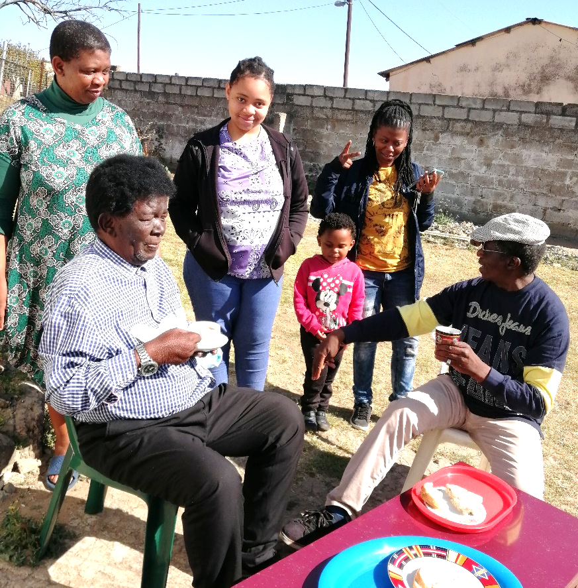
eKhaya eMondlo _ 17.07.2022

>>iziThombe zethu | unser Fotoalbum

